ФОРМА ПАСПОРТА СТАРТАП-ПРОЕКТА

- Общая информация о стартап-проекте

Название стартап-проекта | RÛDA
Команда стартап-проекта | 1. Бабина Екатерина  2. Новосельцева Рада  3. Федченко Анна
Ссылка на проект в информационной системе Projects | https://pt.2035.university/project/ruda
Технологическое направление | WEARNET, TECHNET
Описание стартап-проекта  (технология/ услуга/продукт) | Продукт: маркетплейс для размещения локальных российских брендов со своим производством  Проблематика:  - уход брендов из России  - многие отечественные модные бренды не выходят на маркетплейсы, боясь потеряться среди множества товаров разных категорий (для них всегда было важно контролировать фирменный стиль и качество)  - объединение локальных брендов в одном месте  - открытие новых дизайнеров для покупателей  - помощь локальным маркам выйти на новый уровень, поддержка производителей  В России есть множество крутых брендов с незаслуженно маленькой аудиторией, о которых вы и не догадываетесь. Российские локальные дизайнеры используют качественные ткани и фурнитуру, делают упор на оригинальность модели и качество самого пошива.  Многие иностранные марки одежды уже ушли с рынка, наша платформа — это выход из ситуации.  Сегодня ушла Zara и Levi’s, завтра уйдет еще какой-то бренд. Мы сможем окунуть вас в локальный fashion, и вы не будете думать день на пролет, где купить оригинальные и качественные вещи.
Актуальность стартап-проекта (описание проблемы и решения проблемы) | Обусловлена уходом большого количества брендов с российского рынка ввиду санкций. Уход многих брендов дал возможность развития локальным российским производителям, спрос на которые вырос >3 раза.
Технологические риски | Технологические риски:  - сбой в работе платформы, технологическая неисправность  - срыв сроков разработки платформы  - экономическая ситуация в стране (запрет работы платформы)  - сбой работы систем банка  Риск проекта:  - увеличение стоимости  - срыв договоренности с дизайнерами  - недоверие дизайнеров нашему проекту  - ﻿﻿﻿обострение международных отношений  Другие риски:  - ﻿﻿﻿вероятность наступления дефолта мировой экономики  - снижение платежеспособности населения  - рост конкуренции на рынке маркетплейсов  - проблемы с качеством продукции при значимом увеличении спроса
Потенциальные заказчики | XSAI STORE, Mitti underwear, Fligel и др.
Бизнес-модель стартап-проекта (как вы планируете зарабатывать посредствам реализации данного проекта) | Бизнес-модель:  Комиссия с операций.  Когда потребитель платит бренду, торговая площадка взимает процент. Главное преимущество данной модели в том, что поставщики не платят ничего, пока не начнут получать клиентов и прибыль от нашей платформы. Для нас это тоже выгодно, так как мы будем получать процент от всех платежей, которые будут проходить через нашу платформу.
Обоснование соответствия идеи технологическому направлению (описание основных технологических параметров) | Тип маркетплейса: Peer-to-peer — тип, который связывает владельцев продукта с конечным покупателем.  ВСТРОЕННЫЕ ФУНКЦИИ НА МАРКЕТПЛЕЙСЕ:  ◦ Наличие товаров и оформление заказа;  ◦ Чат внутри приложения;  ◦ Контроль транзакций;  ◦ Возможность делать акции, скидки, рекламные предложения;  ◦ Инструменты статистики и аналитики;  ◦ Личный кабинет;  ◦ Дополнительная опция пошив на заказ.  Фичи для покупателей:  ◦ Поисковая система с несколькими фильтрами — по цене, размеру и категории;  ◦ Корзина;  ◦ Лист ожиданий;  ◦ Встроенные платежные системы;  ◦ Удобная политика возврата.  Схема работы DBS: продавец хранит заказы у себя на складе или в магазине, выставляя их на продажу на маркетплейсе. Когда покупатель оформляет на маркетплейсе заказ, продавцу приходит уведомление.
2. Порядок и структура финансирования
Объем финансового обеспечения | 7.000.000 рублей
Предполагаемые источники финансирования | Инвестиции
Оценка потенциала «рынка» и рентабельности проекта | PEST, SWOT анализы представлены в Приложении №1 данного паспорта  Онлайн-спрос на одежду российских производителей вырос вырос на 61%.  Количество онлайн-покупок выросло, по итогам 2022 число онлайн-заказов увеличится на 63%, а объем рынка e-commerce в денежном выражении вырастет на 40%

- Календарный план стартап-проекта
Название этапа календарного плана | Длительность этапа, мес. | Стоимость, руб.
Обсуждение концепции проекта | с 21.10.22 по 06.11.22 | 0
Сбор данных по проекту | с 21.10.22 по 17.11.22 | 0
Проведение интервью с потенциальными клиентами (брендами) | с 31.10.22 по 13.11.22 | 0
Оценка рисков: технологические риски, риски проекта и др. | с 14.11.22 по 21.11.22 | 0
Выявление ключевых факторов успеха и перспектив развития | с 16.11.22 по 22.11.22 | 0
Выполнение расчетов по по проекту | с 23.11.22 по 28.11.22 | 0
Создание презентации и паспорта по проекту | с 15.11.22 по 10.12.22 | 0
Загрузка проекта на платформу проджект | с 10.12.22 по 10.12.22 | 0
Постановка технического задания по созданию маркетплейса, обсуждение разработки с IT-компанией | с 11.12.22 по 19.02.23 | 1 млн
Создание MVP | 19.02.23 по 20.04.23
Альфа тестирование MVP (внутри команды) | с 20.04.23 по 30.04.23 | 1 млн
Бета тестирование MVP(внешнее) | с 01.05.23 по 20.05.23
Сбор отзывов, аналитики поведений, статистики посещений | с 20.05.23 по 04.06.23 | 1 млн
Доработка до полноценного продукта | с 05.06.23 по 12.08.23 | 1, 5 млн
Запуск платформы | с 13.08.23 по 10.09.23 | 2,5 млн

Итого: 7 млн руб.

- Предполагаемая структура уставного капитала компании (в рамках стартап-проекта)
Участники | Общество с ограниченной ответственностью
 | Размер доли (руб.) | %
1. Бабина Екатерина Александровна  2. Новосельцева Рада Алексеевна  3. Федченко Анна Вадимовна  4. Инвесторы | ¼  ¼  ¼  ¼ | 13,3  13,3  13,3  60
Размер Уставного капитала (УК) 10 000 руб.

- Команда стартап- проекта
Ф.И.О. | Должность (роль) | Контакты | Выполняемые работы в Проекте | Образование/ опыт работы
Бабина Екатерина Александровна | CFO - финансовый директор | +7 963 976 84 76 | Отвечает за управление финансовыми потоками, бюджетное планирование и соответствующую отчётность. | Неоконченное высшее
Новосельцева Рада Алексеевна | CMO - определяет и утверждает маркетинговую стратегию компании. | +7 901 461 96 16 | Запуск новых продуктов, управление продажами предприятия, маркетинговые исследования и коммуникации, управление дистрибуцией, обслуживание клиентов, планирование сервиса и ценообразование. | Неоконченное высшее
Федченко Анна Вадимовна | CEO – главный исполнительный директор.  СТО – технический директор | +7 977 666 33 74 | Отвечает за создание и продвижение продукта с точки зрения организации технологических процессов. | Неоконченное высшее

Приложение №1 к паспорту стартап-проекта “RUDA”

PEST анализ

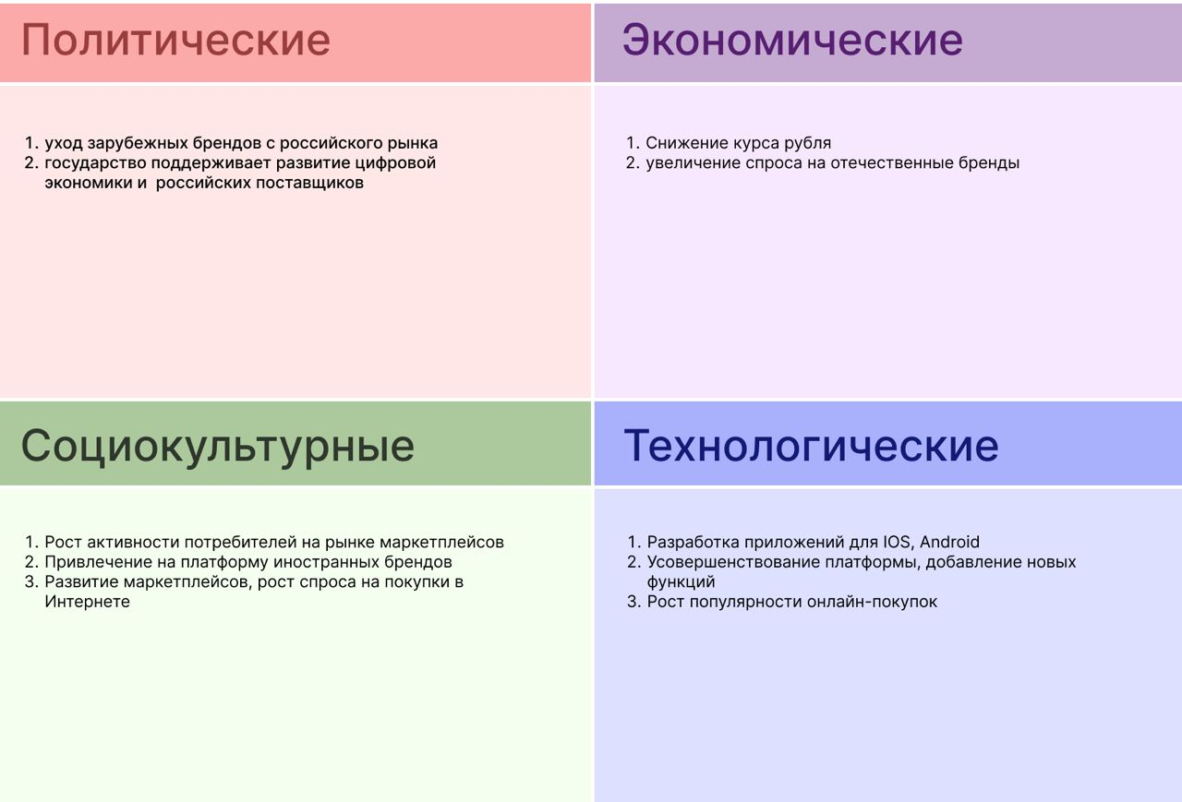

SWOT анализ
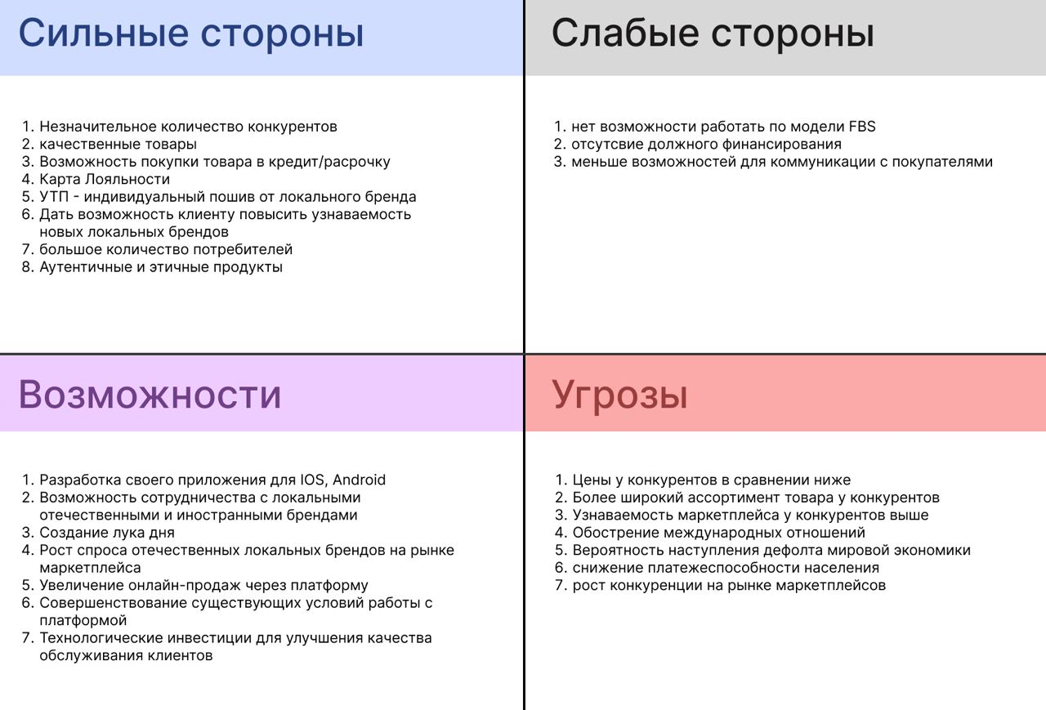

Диаграмма Ганте

Бизнес-модель стартап-проекта - это фундамент, на котором возводится проект. Есть две основные классификации бизнес-моделей: по типу клиентов и по способу получения прибыли.
Объем финансового обеспечения достаточно указать для первого этапа - дойти до MVP
Расчет рисков исходя из наиболее валидного (для данного проекта) анализа, например, как PEST, SWOT и.т.п, а также расчет индекса рентабельности инвестиции (Profitability index, PI)

